GEOCRÍTICA Y EL PREMIO INTERNACIONAL GEOCRÍTICA

El portal Geocrítica, de la Universidad de Barcelona (portal de mucho prestigio en la comunidad geográfica de España y América Latina) es continuador de la revista Geo Crítica. Cuadernos Críticos de Geografía Humana, que publicó 100 números entre 1976 y 1994.

En este portal se alojan varias revistas científicas:

Scripta Nova. Revista Electrónica de Geografía y Ciencias Sociales
Biblio 3W. Revista Bibliográfica de Geografía y Ciencias Sociales,
Ar@cne. Recursos en Internet para la Geografía y las Ciencia Sociales

También integra secciones de libros electrónicos, educación, y otras; entre las cuales el periódico digital GeocritiQ. Plataforma Digital Ibero Americana para la Difusión del Trabajo Científico.

Geocrítica ha organizado también a partir de 1999 los Coloquios Internacionales de Geocrítica, de los que se han celebrado ya un total de trece. En estos momentos se ha convocado el XIV Coloquio, que se celebrará en mayo de 2016, sobre el tema “Las utopías y la construcción de la sociedad del futuro”.

En relación con estos Coloquios, desde 2002 se concede anualmente el Premio Internacional Geocrítica a científicos relevantes que han realizado una gran obra en su propia especialidad, tienen, además, una actitud abierta hacia otras disciplinas, y se distinguen también por su compromiso social.

Este año el Premio es para RICARDO MÉNDEZ, alumno de Licenciatura de geografía – doctor por la UCM- Catedrático de Geografía Humana en la UCM; y actualmente Profesor de Investigación en el Instituto de Economía, Geografía y Demografía del CSIC, y Profesor Honorífico del Departamento de Geografía Humana de la UCM.

Adjunto también el ACTA del Jurado Internacional que ha acordado conceder el Premio Internacional Geocrítica 2015 al Profesor Ricardo Méndez por su trayectoria investigadora y sus aportaciones a la geografía económica y urbana.

En el Acta del Jurado, se incorpora como párrafo final de reconocimiento de la Geografía en la Universidad Complutense de Madrid: “Este Premio al Profesor Ricardo Méndez debe considerarse también un homenaje al Departamento de Geografía de la Universidad Complutense de Madrid, en que se formó y al que ha pertenecido Ricardo Méndez durante muchos años. El magisterio del profesor Manuel de Terán contribuyó a desarrollar y configurar este Departamento, al que se unió en 1965 José Manuel Casas Torres. En él se han formado numerosos geógrafos que contribuyeron a constituir otros departamentos de universidades españoles. Docentes e investigadores prestigiosos han contribuido a formar generaciones de geógrafos españoles. De ahí proceden también una parte de los que se integran en el Instituto de Geografía y Demografía del CSIC, en el que ahora trabaja Méndez. Con el Premio Internacional Geocrítica 2015 el jurado internacional quiere hacer público un merecido reconocimiento a este importante grupo de geógrafos madrileños”.

http://www.ub.edu/geocrit/pgc.htm

Relación de científicos premiados 2002-2015
 | Premio Internacional Geocrítica 2015 al Profesor Ricardo Méndez
 | Premio Internacional Geocrítica 2014 a la Profesora Atlántida Coll-Hurtado
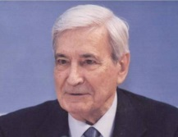 | Premio Internacional Geocrítica 2013 al Profesor Antonio Bonet Correa
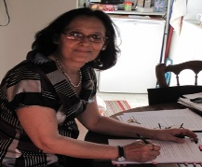 | Premio Internacional Geocrítica 2012 a la Profesora Ana Fani Alessandri Carlos
 | Premio Internacional Geocrítica 2011 a la Profesora Maria Dolors Garcia Ramon
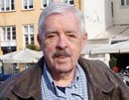 | Premio Internacional Geocrítica 2010 al Profesor Carlos A. de Mattos
 | Premio Internacional Geocrítica 2009 al Profesor Camilo Domínguez
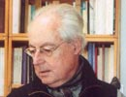 | Premio Internacional Geocrítica 2008 al Profesor José Manuel Naredo
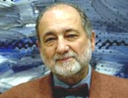 | Premio Internacional Geocrítica 2007 al Profesor Jorge B. Gaspar
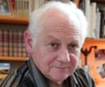 | Premio Internacional Geocrítica 2006 al Profesor Robert Herin
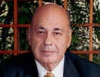 | Premio Internacional Geocrítica 2005 al Profesor Pedro Cunill
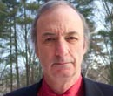 | Premio Internacional Geocrítica 2004 al Profesor Thomas F. Glick
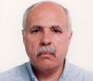 | Premio Internacional Geocrítica 2003 al Profesor Roberto Lobato Corrêa
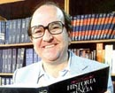 | Premio Internacional Geocrítica 2002 al Profesor Elías Trabulse

